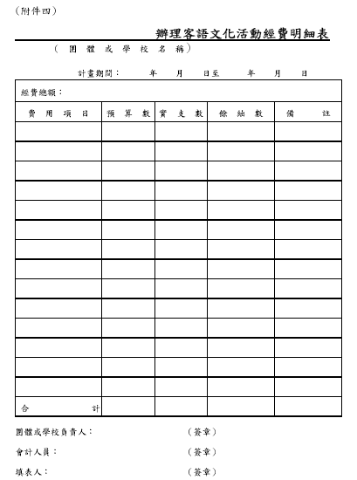

(附件四)
辦理客語文化活動經費明細表
（ 團體或學校名稱）
計畫期間： 年月日至年月日
經費總額：
費用項目預算數實支數餘絀數備註
合計
團體或學校負責人： （簽章）
會計人員： （簽章）
填表人： （簽章）

